# Cordova Plugins

Приставката е малко добавен код, който осигурява JavaScript интерфейс за компоненти (native components). Те позволяват на приложението да използва възможностите на устройството извън това, което е достъпно за уеб приложениe.

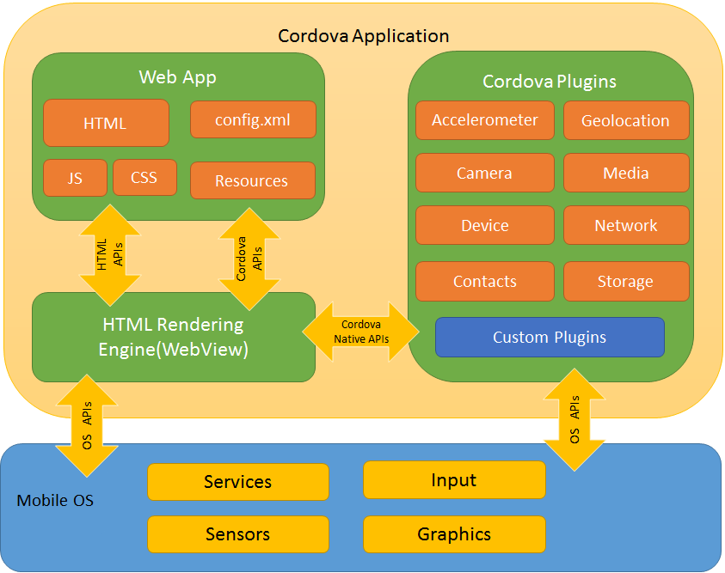

Приставките обикновено се хостват чрез npm и можете да ги търсите на страницата за приставки. Някои ключови API се предоставят от Apache Cordova (Core Plugin APIs). Можете също да използвате CLI, за да стартирате страницата за търсене, например чрез командата:   
- *cordova plugin search camera*

За да добавим и запазим приставката за камера в package.json:

- *cordova plugin add cordova-plugin-camera*

Използвайте plugin ls за да видите инсталираните в момента плъгини. Всеки се показва чрез своя идентификатор: - *cordova plugin ls*

Вижте също:

* Документация за командата Cordova plugin : <https://cordova.apache.org/docs/en/latest/reference/cordova-cli/index.html#cordova-plugin-command>
* Страница за търсене на приставки : <https://cordova.apache.org/plugins/>

# Задачата:

Създайте ново приложение на Apache Cordova и jQuery mobile ( както в предишното упражнение ) .

1. Инсталирайте приставките Battery, Camera, Device, Vibration и Networdk Information.
2. Tрявбда да изглежда по следния начин:

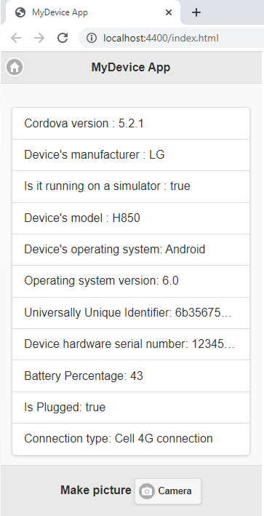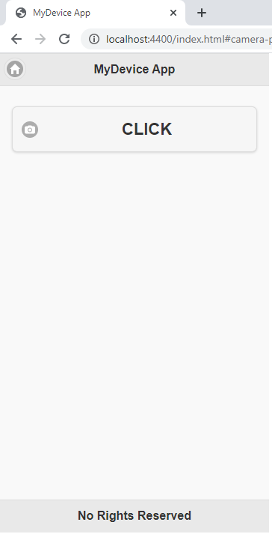

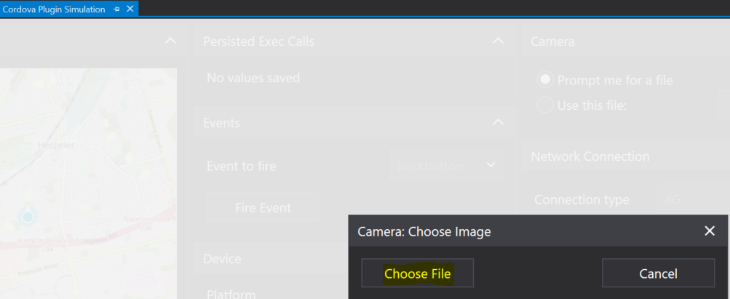

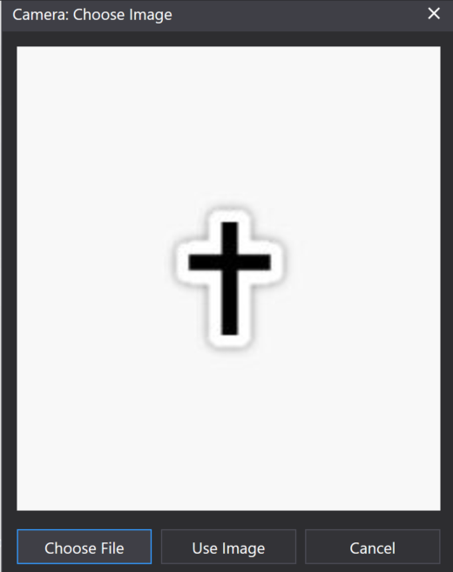

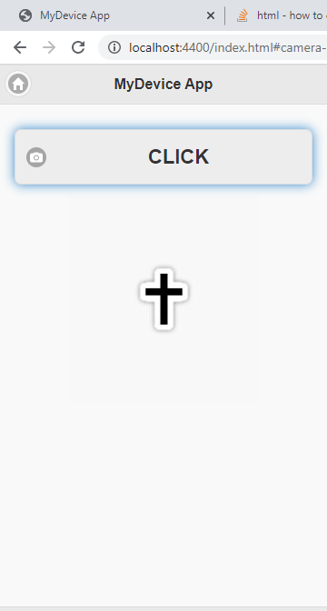



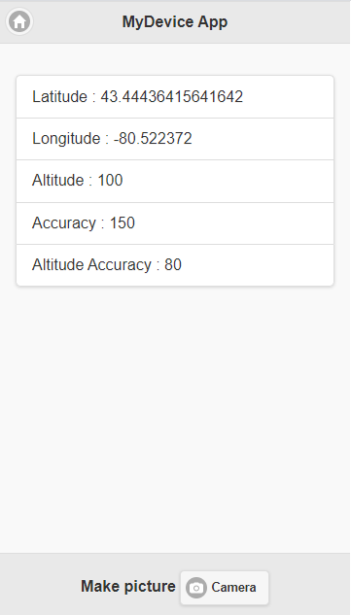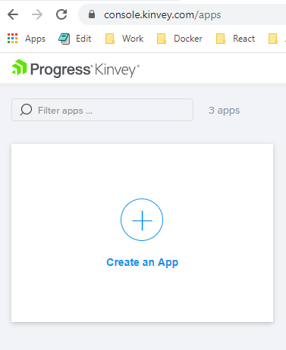

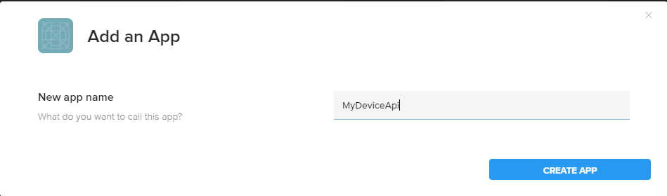

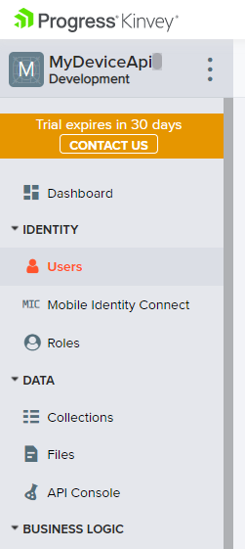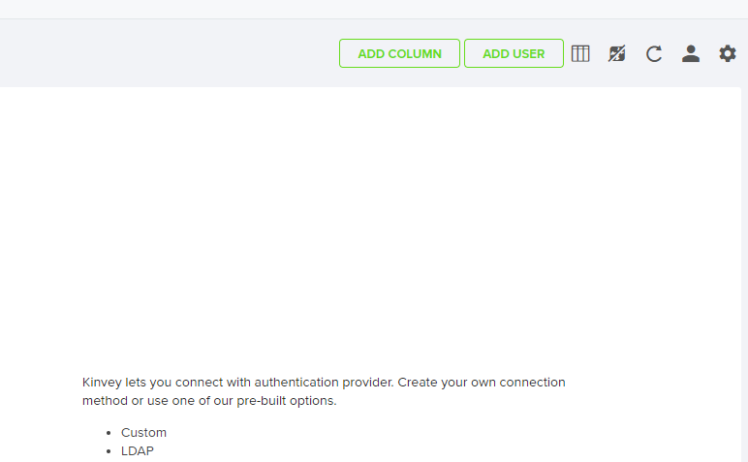

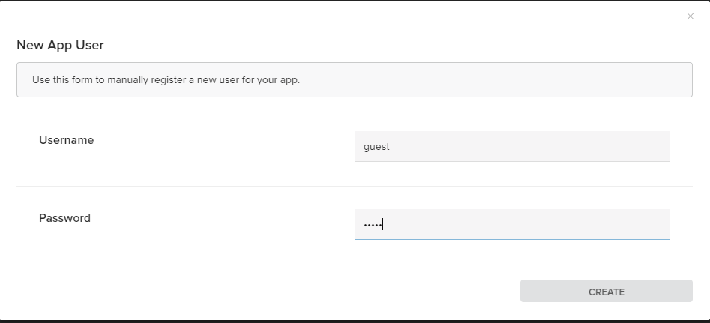

Обект за въвеждане в Kinvey.

{

"latitude":44.19499291706286,

"longitude":-30.24615035459843,

"altitude":100,

"accuracy":150,

"altitudeAccuracy":80,

"timestamp":"2020-03-22T12:03:01.608Z"

}

Следните две клипчета показват как да направите задачата постпково. Разликата, че се ползва Visual Studio за разработка е малка и ще ви насърчи сами да изградите структурата.

Връзките към видеата:

<https://youtu.be/K1LDGTSLsLk>

<https://youtu.be/UQzel0XUK2o>